陋室铭
【重点难点点拨】
一、课文注释及译义、分析
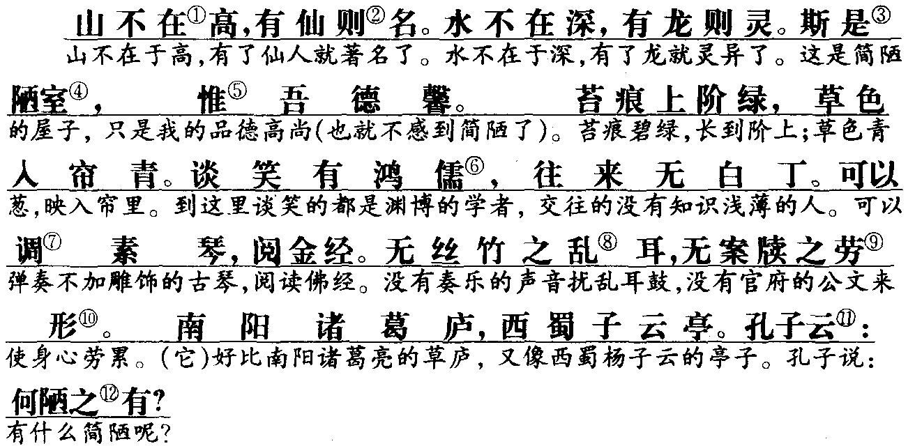
注释①在：动词，在于。②则：就。③是：判断动词。④陋室：简陋的屋子。⑤惟：只，只是。⑥儒：有学问的人。⑦调：弹。⑧乱：扰乱。⑨劳：使……劳累。⑩形：形体，身体。云：说。之：宾语前置的标志，无义。
作者给他的陋室作铭，是要借陋室表达一种不慕荣利、安贫乐道的情怀。
本文选自《全唐文》，是一篇优美的抒情短文，内容可分为三层。
第一层从“山不在高”到“惟吾德馨”，以山水作类比，引出陋室。以“不高”“不深”衬“陋”，以“仙”“龙”衬托“德”，以“名”“灵”衬托“馨”，暗示陋室不陋。陋室因主人的“德馨”而“馨”，这是陋室生辉的光点所在。这就点明了短文的主旨。
第二层从“苔痕上阶绿”到“无案犊之劳形”，描写陋室的特点。一是自然环境清幽。苔痕能“上”阶，草色能“入”帘，“上”“入”二字，比拟生动。而且一绿一青，色彩清丽，生意盎然。陋室的自然环境，显得别致幽雅，宛若“世外桃源”。二是交往人物不俗。既然“往来”“谈笑”的都是鸿儒，陋室主人的德才自然可想而知。这是以好衬好的映衬手法。不过“往来无白丁”一句，从中可以看出古人重视“无友不如己者”的儒家交友之道，多少反映了作者孤芳自赏、清高独傲的思想倾向。三是生活情趣高雅。“调素琴，阅金经”，从正面说，是实写，表现室主人的从容雅静；“无丝竹之乱耳，无案读之劳形”烈反面写，是虚写，表现室主人对世俗生活的厌弃。总之，作者描写室中之景、室中之人、室中之事，目的都在于表明“惟吾德馨”，暗示陋室不陋。这也就为下文“何陋之有”的结论提供了事实依据。
第三层，总结全文。先以“诸葛庐”“子云亭”作类比，反映了作者以古代贤人自况的思想境界，暗示陋室不陋。然后又引用孔子的话“（君子居之，）何陋之有？”画龙点睛，总结全文，与篇首的“惟吾德馨”遥相呼应，有力地表现了作者甘居陋室，不以为陋的高尚情操。
二、需掌握的字的读音
陋室（lòu） 馨（xīn） 苔痕（tái） 鸿儒（hóng rú）
调素琴（tiáo） 案牍（dú） 诸葛（gě） 西蜀（shǔ）
三、形似字正音组词
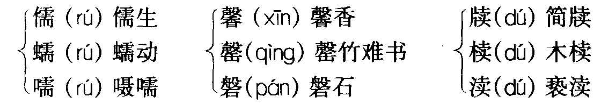
四、掌握下列多音多义字
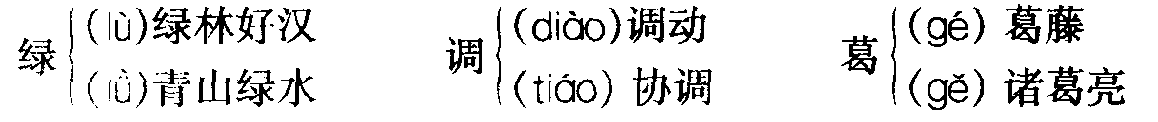
五、一词多义
名 著名、出名 如：山不在高，有仙则名
说出 如：不可名其一处也（《口技》）
命名 如：名之者谁？太守自谓也（《醉翁亭记》）
是 判断动词 如：斯是陋室
这 如：是天时不如地利也（《得道多助，失道寡助》）
之 用在主谓之间，取消句子的独立性，无义 如：无丝竹之乱耳
宾语前置的标志，无义如：孔子云：“何陋之有？”
的 如：水陆草木之花（《爱莲说》）
到 如：寡助之至（《得道多助，失道寡助》）
乱 扰乱 如：无丝竹之乱耳
使……颠倒错乱 如：行拂乱其所为（《生于忧患，死于安乐》）
可以 能愿动词 如：可以调素琴
可以用来 如：可以已大风、挛踠、瘘、疠（《捕蛇者说》）
六、疑难字词
馨：香气，这里指品德高尚。如：惟吾德馨
白丁：平民，这里指没有什么学问的人。如：往来无白丁
调：调弄，这里作“弹”。如：可以调素琴
丝竹：琴瑟萧、萧管等乐器，这里指奏乐的声音。如：无丝竹之乱耳
七、重点实词、虚词
在：在于。如：山不在高，有仙则名
灵：灵异，神奇。如：水不在深，有龙则灵
惟：只，只是。如：斯是陋室，惟吾德馨
鸿：大。如：谈笑有鸿儒
案牍：官府的公文。如：无案牍之劳形
劳：使……劳累。如：无案牍之劳形，劳其筋骨（《生于忧患，死于安乐》）
云：说。如：孔子云：“何陋之有？”
斯：这。如：斯是陋室 逝者如斯乎？
则：就。如：水不在深，有龙则灵
之：用在主谓之间，取消句子的独立性。如：无案牍之劳形
之：宾语前置的标志。如：何陋之有？
八、词类活用
名：名词作形容词，著名，出名。如：山不在高，有仙则名
乱：形容词用作动词，扰乱。如：无丝竹之乱耳
劳：形容词用作使动词，使……劳累。如：无案牍之劳形
九、倒装句
例句1：苔痕上阶绿，草色入帘青。
正常语序应为：苔痕绿上阶，草色青入帘。
译文：苔痕碧绿，长到阶上；草色青葱，映入帘里。
例句2：何陋之有？
“何陋”是“有”的宾语，前置了。正常语序应为：有何陋？
译文：有什么简陋的呢？
十、文学常识
1．作者简介
刘禹锡（772～842），字梦得，洛阳（今属河南）人，唐代著名诗人、哲学家。唐德宗贞元九年（793）擢进士第，授监察御史。唐顺宗时，热心赞助王叔文的政治革新，反对宦官和藩镇割据势力。失败后被贬为朗州司马，以后又任连州、朗州、和州等州刺史。后以裴度力荐，任太子宾客，加检校礼部尚书。和柳宗元交谊很深。著有《刘宾客集》（一称《刘梦得文集》）。这篇铭是他任和州刺史时写的。
2．作品简介
这篇铭文运用托物言志的表现方法，通过赞美简陋的居室，表达了作者不慕荣利，保持高尚节操的愿望和不求闻达、安贫乐道的生活情趣。
3．关于“铭”
古代刻在器物上用来警戒自己或称述功德的文字，后来成为一种文体。这种文体一般都是用韵的。
十一、写作特色
本文篇幅短小，语言优美，音韵铿锵，在写作艺术上很有特色。这和“铭”的体裁特点是分不开的。古代的“铭”大都刻在器物或碑石上，用以述功纪行，所以必须言简意赅，不容许长篇大论。本文只有9句，81字，叙、议、抒情，浑然一体。凡铭刻之文，都要求可广泛传诵，使人牢记不忘，因此必须讲究修辞，重视音韵，便于吟咏。本文句式整齐，骈散结合，通篇协韵，音调和谐，节奏明快，读起来朗朗上口，充满了音乐美。还巧妙地运用了比兴、对偶等修辞手法，具有很强的艺术魅力。有些句子如“山不在高，有仙则名”等已成为脍炙人口的名言警句。
十二、课后习题解答
（一）（1）言外之意是说：自己就是君子，品德高尚，安贫乐道，所住的陋室也就不陋了。（2）作者追求的是不求闻达、安贫乐道的生活情趣。
（二）1．著名，出名／名字／命名 2．判断动词／代词，这 3．宾语前置的标志，无义／代“竹”／的
（三）略

